„13.Jul-Plantaže” AD

Broj: 1532/1
Mjesto i datum: Podgorica, 26.03.2025.godine

ZAHTJEV ZA DOSTAVLJANJE PONUDA
ZA NABAVKU ROBA – DRVENE GAJBE

I Podaci o naručiocu

Naručilac: „13. Jul-Plantaže“ AD | Lice za davanje informacija:  Danilo Radović
Adresa: Bulevar Šarla de Gola br. 2 | Poštanski broj: 81000
Sjedište: Podgorica | PIB (Matični broj): 02016281
Telefon: 00382 69 777 531 | Faks:
E-mail adresa:  danilo.radovic@plantaze.com | Internet stranica (web): www.plantaze.com

II Predmet nabavke

- Vrsta predmeta nabavke
 Robe

III Način određivanja predmeta i procijenjena vrijednost nabavke:

 po partijama:
Partija 1. Drvena gajba sa štampom 500x300x120: procijenjene vrijednosti bez PDV-a 121.200,00€, odnosno 146,652.00 eur sa PDV-om.

Partija 2. Drvena gajba sa štampom 500x300x90: procijenjene vrijednosti bez PDV-a 55.800,00€, odnosno 67,518.00 eur sa PDV-om.

UKUPNO bez PDV-a: 177.000,00 €
UKUPNO sa PDV-om: 214,170,00 €

IV Uslovi za učešće u postupku nabavke

a) Obavezni uslovi

U postupku nabavke može da učestvuje samo ponuđač koji:
1) je upisan u registar kod organa nadležnog za registraciju privrednih subjekata;
- dokaže da on, odnosno njegov zakonski zastupnik, nije pravosnažno osuđivan za neko od krivičnih djela organizovanog kriminala sa elementima korupcije, pranja novca i prevare;

Dokazivanje ispunjenosti obaveznih uslova

Ispunjenost obaveznih uslova dokazuje se dostavljanjem:

1) dokaza o registraciji kod organa nadležnog za registraciju privrednih subjekata sa podacima o ovlašćenim licima ponuđača; koji ne smije biti stariji od šest mjeseci do dana javnog otvaranja ponuda;

2) dokaza nadležnog organa izdatog na osnovu kaznene evidencije, koji ne smije biti stariji od šest mjeseci do dana javnog otvaranja ponuda;

b) Ostali uslovi
Ispunjenost ostalih uslova se dokazuje dostavljanjem:

 liste glavnih isporuka izvršenih u posljednje dvije godine, sa količinama, datumima i
primaocima

Ispunjenost uslova stručno - tehničke i kadrovske osposobljenosti u postupku nabavke roba dokazuje se dostavljanjem više sljedecih dokaza:
 
 uzoraka, roba koje su predmet isporuke, a čiju je vjerodostojnost ponuđač obavezan potvrditi, ukoliko to naručilac zahtijeva:

Ponuđač je dužan uz ponudu dostaviti uzorke robe specificirane tehničkom dokumentacijom - po dva komada od svake gajbe.

V Rok važenja ponude

Period važenja ponude je 60 dana od dana javnog otvaranja ponuda.

VI Rok i mjesto izvršenja ugovora

Rok izvršenja ugovora je period od godinu dana, od dana zaključivanja ugovora odnosno od dana zaključivanja ugovora do potrošnje ugovorene vrijednosti, ukoliko to prvo nastupi kao okolnost.

Mjesto izvršenja ugovora je Podgorica – magacin Narucioca, paritet DAP, Podgorica (INCOTERMS 2020).

VII Jezik ponude:
crnogorski jezik i drugi jezik koji je u službenoj upotrebi u Crnoj Gori, u skladu sa Ustavom i zakonom

VIII Kriterijum za izbor najpovoljnije ponude:
 najniža ponuđena cijena broj bodova 100

IX Vrijeme i mjesto podnošenja ponuda i javnog otvaranja ponuda
Ponude se predaju radnim danima od 08 do 14 sati, zaključno sa danom 09.04.2025.godine do 12:00 sati.
Ponude se mogu predati:
 neposrednom predajom na arhivu naručioca na adresi Bulevar Šarla de Gola 2, 81000 Podgorica, Crna Gora.
 preporučenom pošiljkom sa povratnicom na adresi Bulevar Šarla de Gola br. 2, 81000 Podgorica, Crna Gora.

Javno otvaranje ponuda, kome mogu prisustvovati ovlašćeni predstavnici ponuđača sa priloženim punomoćjem potpisanim od strane ovlašćenog lica, održaće se dana 09.04.2025. godine u 12:30 sati, u prostorijama „13 Jul Plantaže” A.D. na adresi Bulevar Šarla de Gola br. 2, 81000 Podgorica, Crna Gora.

X Rok za donošenje odluke o izboru najpovoljnije ponude
Odluka o izboru najpovoljnije ponude donijeće se u roku od 60 dana od dana javnog otvaranja ponuda.

XI Drugi podaci i uslovi od značaja za sprovodjenje postupka javne nabavke
Rok i način plaćanja

Rok plaćanja je: minimum 30 dana od prijema fakture
Način plaćanja je: virmanski

XII Sredstva finansijskog obezbjedjenje ugovora o nabavci
Ponuđač čija ponuda bude izabrana kao najpovoljnija, a sa kojim se prvi put zaključuje ugovor, je dužan da prije zaključivanja ugovora o nabavci dostavi naručiocu:

- garanciju za dobro izvršenje ugovora u iznosu od 5 % od vrijednosti ugovora

NAPOMENA br. 1:
Naručilac zadržava pravo da, zbog potreba obezbjeđivanja nesmetanog kontinuiteta procesa proizvodnje, izvrši podjelu predmeta nabavke, na više ponuđača, s tim da prvorangiranom ponuđaču mora pripasti najmanje 50% od ukupne količine predmetne robe, navedene u ovom Zahtjevu.

NAPOMENA br.2 :
Naručilac, u toku postupka, a najkasnije prije zaključenja ugovora o nabavci, može odustati od predmetne nabavke, ukoliko odluči da je to u njegovom interesu, i nije u obavezi davati obrazloženje za takvu odluku.

TEHNIČKE KARAKTERISTIKE ILI SPECIFIKACIJE PREDMETA NABAVKE

Predmet nabavke je nabavka roba – Gajbi za voće (drvenih-novih), za potrebe „13. Jul Plantaže” AD Podgorica, na godišnjem nivou, koji će se nabavljati sukcesivno u količinama koje će, zavisno od svojih potreba, definisati naručilac.

R.B. | Opis predmeta nabavke,  odnosno dijela predmeta nabavke | Bitne karakteristike predmeta nabavke u pogledu kvaliteta, performansi i/ili dimenzija | Jedinica mjere | Količina
1 | Drvena gajba sa štampom | Dimenzija gajbe : 500x300x120 mm  Materijal:  Stranica i čelo : štampana šperploča sa 4 strane  Pod: topolovo elementi  Stubići: bukovi elementi  Karakteristike:  Vrsta štampe: flekso štampa  Grafičko rješenje: prema zahtjevu kupca  Dimenzija čeone letvice:  dužina letvice : 285mm  visina letvice: 80 mm  debljina letvice: 3 mm  Dimenzija bočne letvice:  dužina letvice : 490mm  visina letvice: 80 mm  debljina letvice: 3.3 mm  Dimenzija stubića:  visina stubića:120 mm  Način spajanja elemenata gajbi nerđajućom žicom.  Način pakovanja: rinfuz  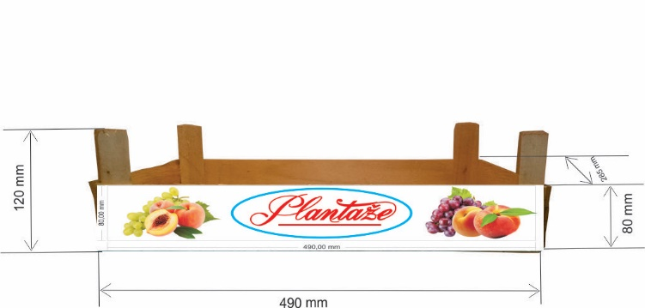  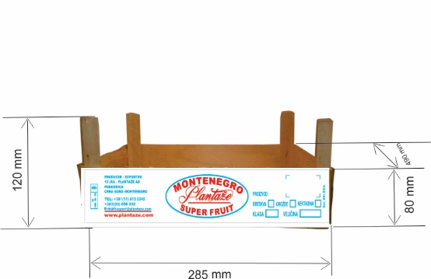 | kom | 150.000
2 | Drvena gajba sa štampom | Dimenzija gajbe : 500x300x90 mm  Materijal:  Stranica i čelo: štampana šperploča sa 4 strane  Pod: topolovo elementi  Stubići: bukovi elementi  Karakteristike:  Vrsta štampe: flekso štampa  Grafičko rješenje: prema zahtjevu kupca  Dimenzija čeone letvice:  dužina letvice : 285mm  visina letvice: 50 mm  debljina letvice: 3 mm  Dimenzija bočne letvice:  dužina letvice : 490mm  visina letvice: 50 mm  debljina letvice: 3.3 mm  Dimenzija stubića:  visina stubića: 90 mm  Način spajanja elemenata gajbi nerđajućom žicom.  Način pakovanja: Na drvenim paletama koje su termički tretirane, obavijeno termoskupljajućom folijom ili obezbijeđeno plastičnim trakama  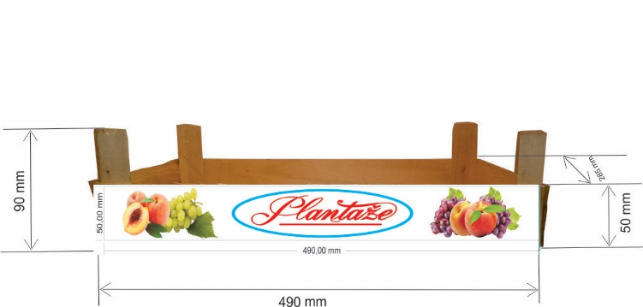  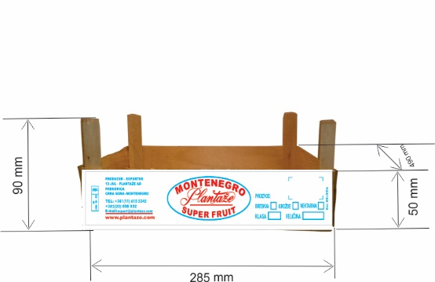 | kom | 85.000

Po jedan primjerak/uzorak ponuđači mogu preuzeti u upravnoj zgradi Plantaza, Bulevar Šarla de Gola br.2, (kontakt osoba: Danilo Radović / kontakt telefon: +382 69 777 531).
Uzorak koji preuzima ponuđač biće jednoznačno obilježen kao i kontrolni uzorak Naručioca.

Ocjena ispravnosti kvaliteta ima eliminacioni karakter, na način da će se u postupku pregleda i ocjene kvaliteta, razmatrati ponude samo onih ponuđača, čiji uzorci uspješno prođu kontrolu kvaliteta.

Način pakovanja:
Stavka 1- Rinfuz
Stavka 2- Na drvenim paletama koje su termički tretirane, gajbe obezbijeđene plastičnim trakama.

Ponuđač je shodno zahtjevu Naručioca dužan vršiti snadbijevanje robom koja je predmet nabavke sukcesivno prema potrebi Naručioca, uz prethodno najavljenu dinamiku povlačenja robe, u toku ugovorenog perioda od godinu dana ili do potrošnje ugovorene vrijednosti, ukoliko to prvo nastupi kao okolnost.
(Količina povlačenja robe po jednoj isporuci kretaće se cirka 8.000-10.000 kom, pun šleper)

Ponuđač mora da obezbijedi minimalne zalihe repromaterijala ( za 50.000 komada gajbi, po stavki).
Naručilac zadržava pravo da nakon otvaranja i pregleda pristiglih ponuda, od ponuđača traži pojašnjenje ili dopunu prateće dokumentacije.
 Garancija kvaliteta:
Ponuđač je dužan dostaviti pisanu izjavu o termičkoj obradi svih drvenih elemenata gajbe za sve stavke iz specifikacije gajbi ovjerenu od strane ovlašćenog subjekta.
 Način sprovođenja kontrole kvaliteta prilikom prijema robe: kontrolu kvaliteta će vršiti služba Kvaliteta Naručioca.

NAPOMENA:
Predmetnim Zahtjevom Naručilac iskazuje svoje potrebe za predmetnom robom na godišnjem nivou, sa ciljem da nakon prijema, pregleda i ocjene svih ponuda, donese odluku o eventualnoj poslovoj saradnji sa potencijalnim ponuđačima. Komisija Naručioca će pregledati i vrednovati svaku pristiglu ponudu.
Stoga raspisani zahtjev za prikupljanje ponuda dostavljenog predmjera će dati osnovne smjernice za dalje postupanje Naručioca u smislu:
- Ocjene tj. rangiranja ponuda po kriterijumu dostavljene cijene.
- Disperzije rizika za obezbjeđivanje kontinuiteta proizvodnje po pitanju količina koje bi se raspodijelile po ponudama (ponuđačima), te u krajnjem i ključa raspodjele količina po dobijenim ponudama,
- Predloga Naručioca za zaključivanje ugovora sa izabranim (jednim ili više) ponuđačem/ima.
Dakle, Naručilac zadržava pravo da iskazane količine predmetne robe podijeli na više dobavljača, ne ograničavajući se na činjenicu da se ponude odnose na cjelokupnu specificiranu količinu po partijama.
Naručilac zadržava pravo da pregovara sa svakim ponuđačem pojedinačno o uslovima za zaključenje ugovora, a nakon otvaranja predmetog poziva i uvida u dostavljene komercijalne uslove.
Kada se radi o ponuđaču sa kojim do sada nije ostvarena poslovna saradnja u predmetnoj nabavci ili kada je predmet ponude novi proizvod ocjena ispravnosti kvaliteta ima eliminacioni karakter, u smislu da će samo ponuđači čiji uzorci uspješno prođu kontrolu kvaliteta biti razmatrani u postupku pregleda i ocjene ponuda.
Ponuđači sa kojima do sada nijesmo ostvarili poslovnu saradnju i zaključene ugovore, a Komisija utvrdi da je njihova ponuda ispravna na način kako je predviđeno zahtjevom, i konkurentna, dobiće priliku da zaključenjem ugovora o nabavci isporuče manje - probne količine, a sve kako bi se provjerio kvalitet predmetne robe i poštovanje ugovorenih obaveza od strane Dobavljača. Ovo iz razloga jer provjera kvaliteta predmetne robe, imajući u vidu svojstva i karakteristike iste, nije moguća u kratkom vremenskom periodu, već je za istu potreban duži vremenski period.
Specificirane količine robe nijesu fiksne, moguća su odstupanja u smislu većih ili manjih količina, zavisno od potrebe Naručioca, a sve u okviru ugovorene vrijednosti predmetne robe.

Naručilac zadržava pravo da zbog ogromnih nestabilnosti ne povuče sve tražene količine, ukoliko poslovne promjene budu takvog obima da bi mogle da ugroze poslovnu stabilnost naručioca, istovremeno vodeći računa da ne dođe do nesrazmjerne štete prema dobavljačima. Način i obim realizacije ovog prava, biće predmet ugovoranja sa izabranim dobavljačima.

NASLOVNA STRANA PONUDE

(naziv ponuđača)
podnosi
„13.Jul-Plantaže” A.D.

P O N U D U
po Zahtjevu za dostavljanje ponuda broj
godine
za nabavku roba – drvenih gajbi za voće

PODACI O PONUDI I PONUĐAČU

Naziv i sjedište ponuđača
PIB
PDV
Broj računa i naziv banke ponuđača
Adresa
Telefon
Fax
E-mail
Lice/a ovlašćeno/a za potpisivanje finansijskog dijela ponude i dokumenata u ponudi | (Ime, prezime i funkcija)
 | (Potpis)
Ime i prezime osobe za davanje informacija

FINANSIJSKI DIO PONUDE

r.b. | opis predmeta | bitne karakteristike ponuđenog predmeta nabavke | jedinica mjere | količina | jedinična cijena bez  pdv-a | ukupan iznos bez pdv-a | pdv | ukupan iznos sa  pdv-om
1
2
3
.....
Ukupno bez PDV-a
PDV
Ukupan iznos sa PDV-om:
- brojkama
- slovima

Uslovi ponude:
Rok izvršenja ugovora je
Mjesto izvršenja ugovora je
Način i dinamika isporuke/izvršenja
Način sprovođenja kontrole kvaliteta
Garantni rok
Valuta plaćanja
Način plaćanja
Period važenja ponude

Ovlašćeno lice ponuđača

___________________________
(ime, prezime i funkcija)

___________________________
(svojeručni potpis)
M.P.

LISTA GLAVNIH ISPORUKA U POSLJEDNJE DVIJE GODINE (2023.g. i 2024.g.)

Redni broj | Primalac  (kupac) | Broj i datum zaključenja ugovora | Godina realizacije ugovora | Količina (kom) | Kontakt osoba primaoca  (kupca)
1
2
3
...

Sastavni dio Liste glavnih isporuka roba u posljednje dvije godine su potvrde o izvršenim isporukama izdatim od kupaca.

Ovlašćeno lice ponuđača

___________________________
(ime, prezime i funkcija)

___________________________
(svojeručni potpis)
M.P.

DOKAZI O ISPUNJENOSTI OBAVEZNIH USLOVA ZA UČEŠĆE U POSTUPKU NABAVKE

Dostaviti:

- dokaz o registraciji izdatog od organa nadležnog za registraciju privrednih subjekata sa podacima o ovlašćenim licima ponuđača; koji ne smije biti stariji od šest mjeseci do dana javnog otvaranja ponuda
- dokaz nadležnog organa izdatog na osnovu kaznene evidencije, koji ne smije biti stariji od šest mjeseci do dana javnog otvaranja ponuda, da ponuđač, odnosno njegov zakonski zastupnik nije pravosnažno osuđivan za neko od krivičnih djela organizovanog kriminala sa elementima korupcije, pranja novca i prevare;

DOKAZI O ISPUNJAVANJU USLOVA EKONOMSKO-FINANSIJSKE SPOSOBNOSTI

Dostaviti:

 liste glavnih isporuka prema kupcima izvršenih u posljednje dvije godine

DOKAZI O ISPUNJAVANJU USLOVA STRUČNO-TEHNIČKE I KADROVSKE OSPOSOBLJENOSTI

Dostaviti:

 uzorke roba koje su predmet isporuke, a čiju je vjerodostojnost ponuđač obavezan potvrditi, ukoliko to naručilac zahtijeva:

Ponuđač je dužan uz ponudu dostaviti uzorke robe specificirane tehničkom dokumentacijom - po dva komada od svake gajbe sa štampom.

 liste glavnih isporuka izvršenih u posljednje dvije godine, sa količinama, datumima i
primaocima

UPUTSTVO PONUĐAČIMA ZA SAČINJAVANJE I PODNOŠENJE PONUDE

Pripremanje ponude

Ponuđač radi učešća u postupku nabavke sačinjava i podnosi ponudu u skladu sa ovim zahtjevom.

Način dostavljanja ponude

Ponuda se dostavlja u odgovarajućem zatvorenom omotu (koverat, paket i sl). Na jednom dijelu omota ponude ispisuje se naziv i sjedište naručioca, broj zahtjeva za prikupljanje ponuda i tekst sa naznakom: “Ne otvaraj prije javnog otvaranja ponuda”, a na drugom dijelu omota ispisuje se naziv, sjedište i adresa ponuđača.

Ponuda će se smatrati ispravnom samo ako su ponuđeni svi specificirani proizvodi traženi Zahtjevom za prikupljanje ponuda.

Način iskazivanja ponuđene cijene

Ponuđač dostavlja ponudu sa cijenom/ama izraženom u EUR-ima, bez PDV-a, i to: jedinična cijena, količina i ukupan finansijski iznos za ponudjenu robu, iznos PDV-a i ukupan iznos sa PDV-om.
U ponuđenu cijenu uračunavaju se svi troškovi i popusti na ukupnu ponuđenu cijenu.

Napomena: Ponuđač koji nije poreski obveznik Crne Gore iskazuje ponuđenu/e cijenu/e bez uračunatog PDV-a.
Ponuđena cijena/e izražava se za cjelokupni predmet nabavke, a ukoliko je predmet nabavke određen po partijama za svaku partiju za koju se podnosi ponuda dostavlja se posebno Finansijski dio ponude.

Blagovremenost ponude

Ponuda je blagovremeno podnesena ako je uručena naručiocu prije isteka roka predviđenog za podnošenje ponuda koji je predviđen ovim zahtjevom.

Preporuka ponuđačima
Ponudu pripremiti kao jedinstvenu cjelinu i svaku popunjenu stranu ponude numerisati, potpisati i pečatirati.

OVLAŠĆENJE ZA ZASTUPANJE I UČESTVOVANJE U POSTUPKU JAVNOG OTVARANJA PONUDA

Ovlašćuje se (ime i prezime i broj lične karte ili druge identifikacione isprave) da, u ime
(naziv ponuđača) , kao ponuđača, prisustvuje javnom otvaranju ponuda po Zahtjevu za dostavljenje ponuda (naziv naručioca) broj _____ od ________. godine, za nabavku (opis predmeta nabavke) i da zastupa interese ovog ponuđača u postupku javnog otvaranja ponuda.

Ovlašćeno lice ponuđača

_______________________
(ime, prezime i funkcija)

_______________________
(svojeručni potpis)
M.P.

Napomena: Ovlašćenje se predaje Komisiji za otvaranje i vrednovanje ponuda naručioca neposredno prije početka javnog otvaranja ponuda.

Ili nacionalni identifikacioni broj prema zemlji sjedišta ponuđača

